2016十堰市中考语文模拟试题
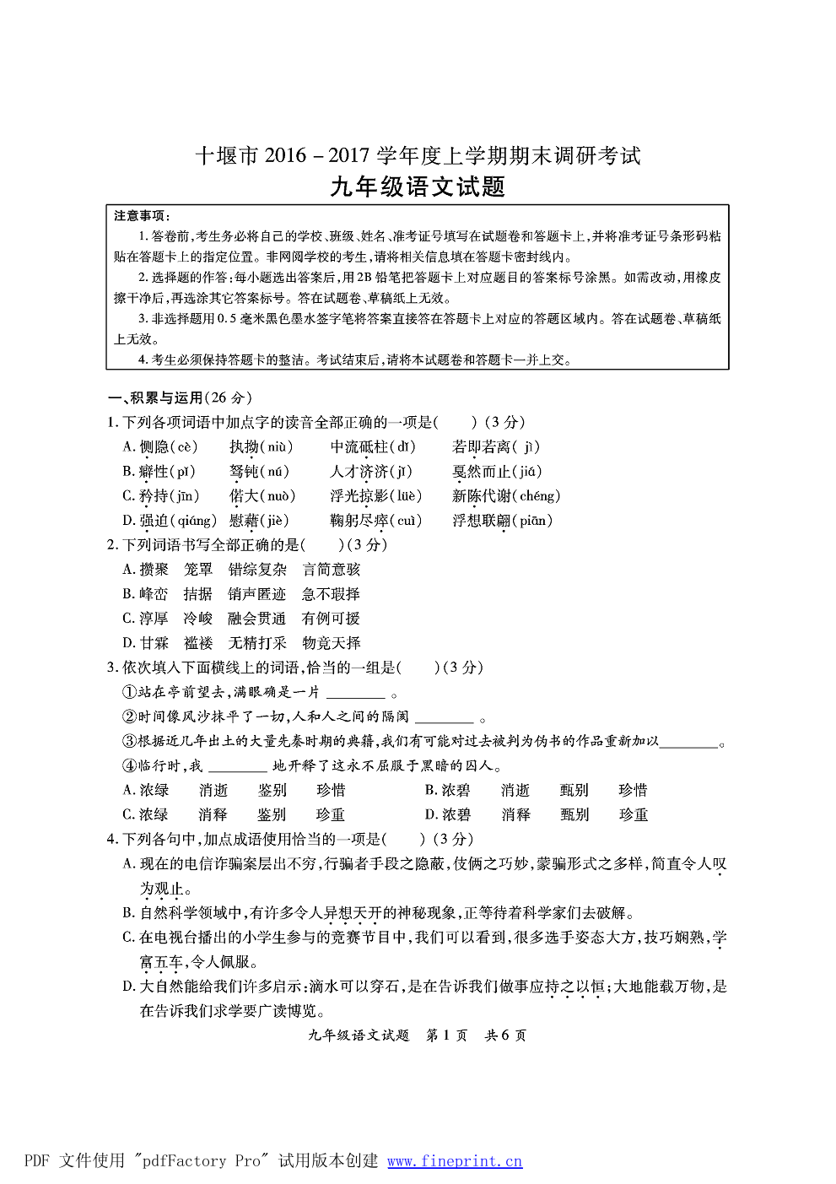
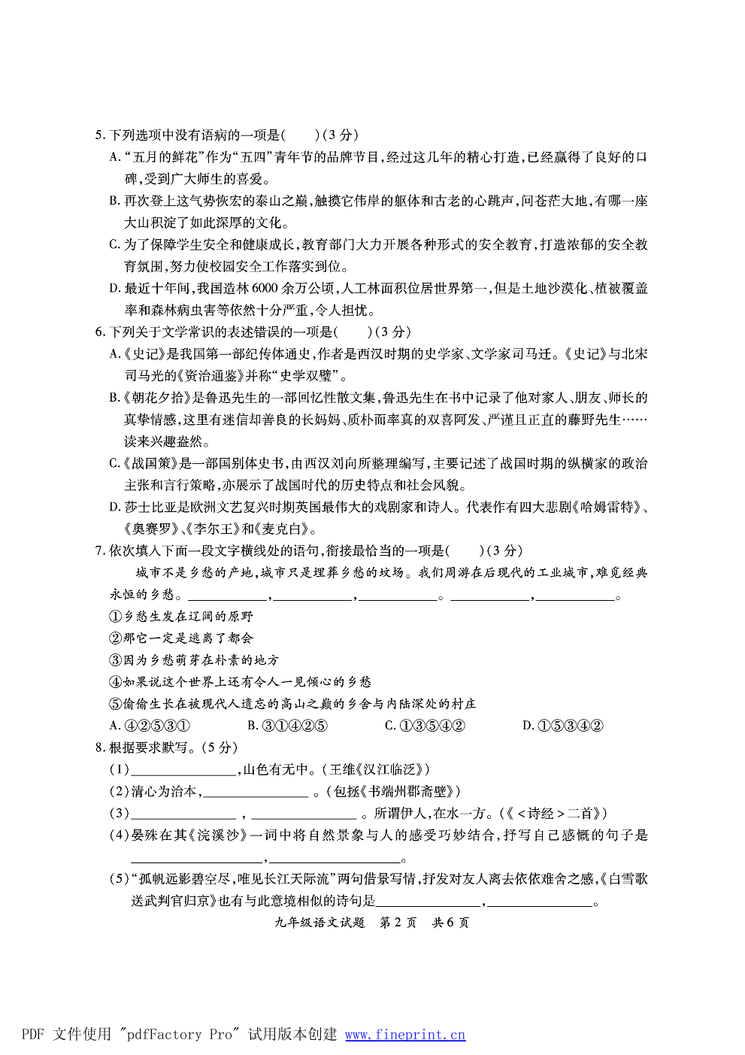
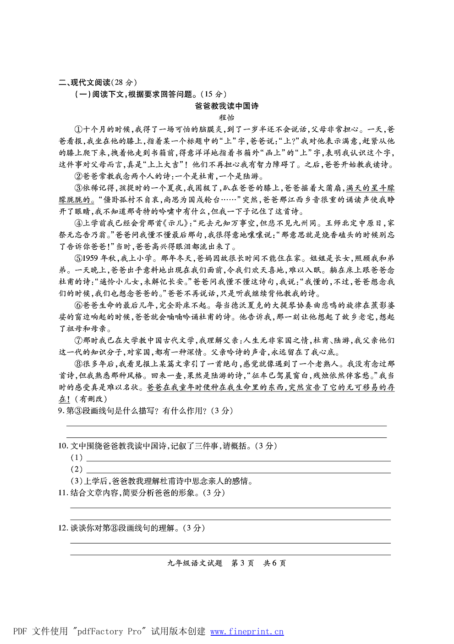
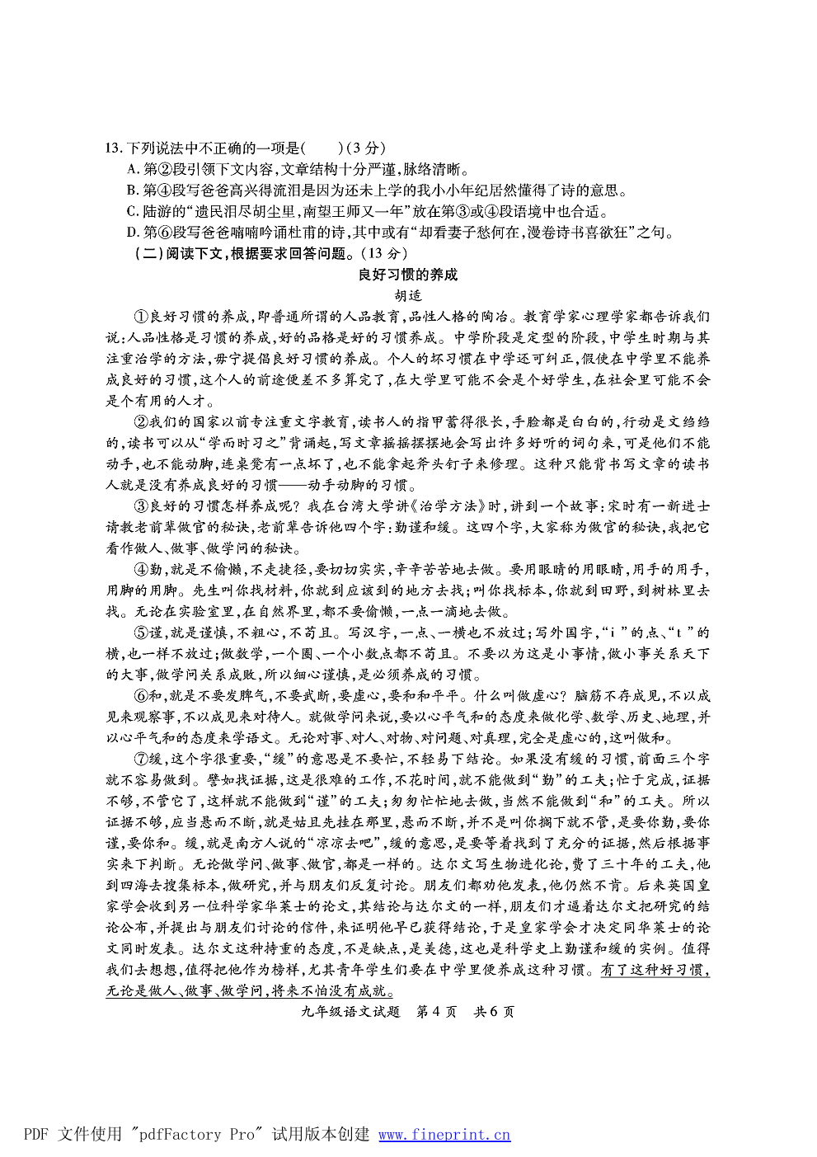
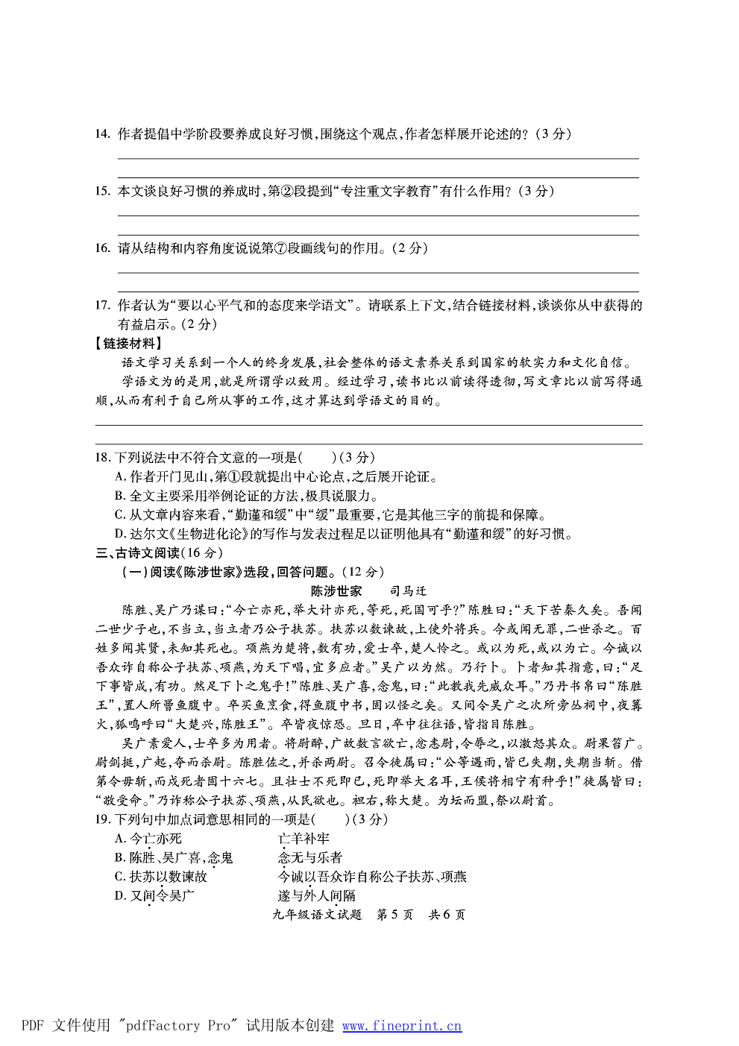
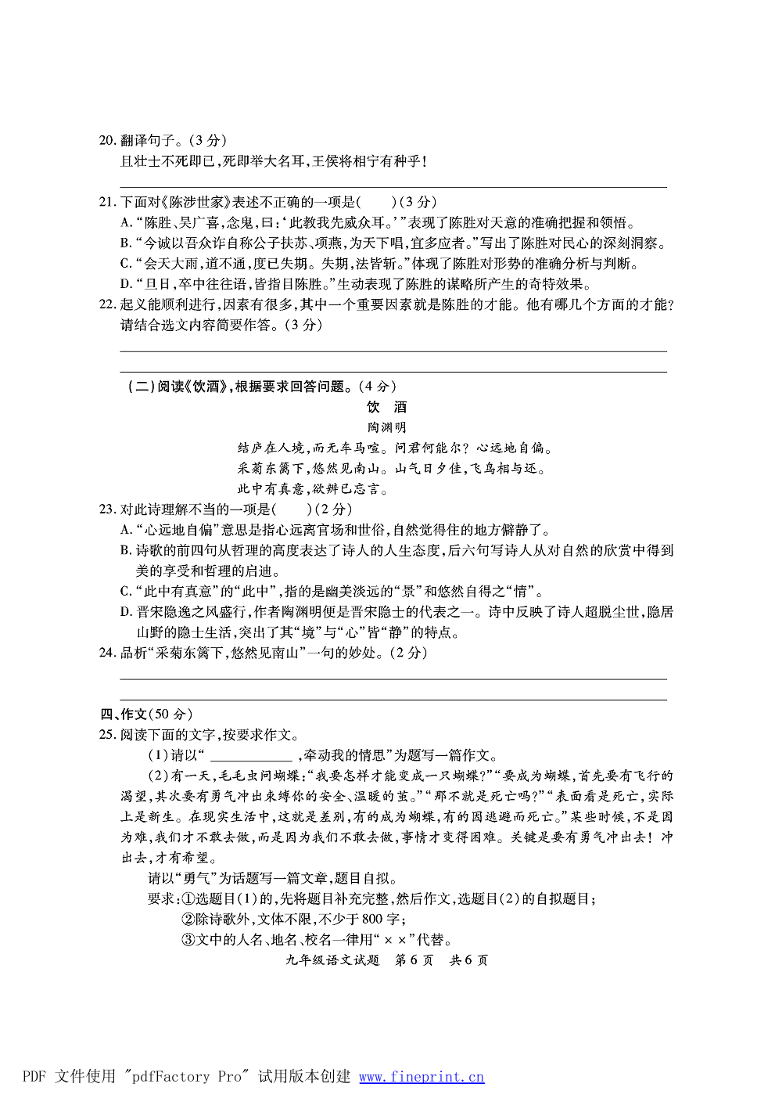
2016十堰市中考语文模拟试题
语文参考答案及评分说明
积累与运用（26分）
1．B 2．C 3．D 4．D 5．A 6．A 7．B（每题3分）
8．（1）江流天地外（2）直道是身谋（3）蒹葭苍苍 白露为霜
（4）无可奈何花落去 似曾相识燕归来（5）山回路转不见君 雪上空留马行（每小题1分）
二、现代文阅读（28分）
9．环境描写。（1分）写出了夏天夜晚满天繁星的景色；表现出了夏夜我朦胧欲睡的状态；引出我被父亲吟诗声唤醒的情节。（任写其中两个，即2分）
10．（2016十堰语文）(1)孩提时，爸爸以自己奇特的吟啸教我记住了陆游的诗；(2)上学前，爸爸教我理解《示儿》诗中的句意。（各1.5分，共3分）
11．(1)爸爸是一个有家国情怀的知识分子。爸爸常常教我读陆游杜甫这样具有家国情怀诗人的诗，自己也常吟诵。或从文中“人生无非家国之情，杜甫、陆游，我父亲他们这一代的知识分子，对家国，都有一种深情”也可看出；(2)爸爸又是一个深爱孩子、懂得教育的慈父。爸爸常抱我在他膝上坐，教儿女读诗，为儿子对诗的理解由衷感到开心。（形象概括各1分，结合内容共1分，意对即可）
12．爸爸教我的诗永生难忘，这些诗蕴含的精神情怀（爸爸的人格魅力）影响我的一生，表达了我对爸爸的感谢与怀念。（影响1.5分，感谢与怀念1.5分）
13．D（3分）
14．先论述“以前的读书人没有养成良好习惯”，接着具体论述了“良好的习惯要从勤谨和缓四方面来培养”。（各1.5分）
15．（2016十堰语文）采用了举例论证和对比论证的方法，通过写以前读书人只能背书写文章而没有养成动手动脚的习惯，从而突出了好习惯养成的重要性。（论证方法共1分，作用2分）
16．结构上：总结了上文，也与题目“良好习惯的养成”和文章的开头相呼应。[来源:学*科*网]
内容上：通过阐述好习惯对做人、做事、做学问的重要影响，点明了好习惯养成的重要性和必要性，强化中心论点。（各1.5分）[来源:学。科。网Z。X。X。K]
17．略。（本题属于发散性思维题目，考察学生对文章的理解和对语文学习的认知。言之成理即可，3分）
18．C（3分）
三、（2016十堰语文）古诗文阅读（16分）
19．B（3分）
20．况且大丈夫不死也就罢了，死就要干大事（成就大名声），王侯将相难道有天生的贵种吗！（3分）
21．A（3分）
22．有敏锐的洞察力；卓越的组织领导才能；有非凡的宣传鼓动才能；做事考虑周密，有计划等。 （任写其中三点，需结合内容分析，3分）
23．D（2分）
24．以诗意的笔法，描绘了一幅悠闲自在的生活图景，展现出诗人热爱自然的情感和旷达的心胸，最有妙处。（2分）
四、作文（50分）：参见中考标准

